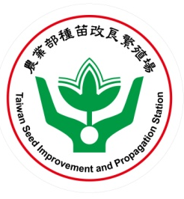
農業部種苗改良繁殖場新聞稿(114年6月6日)
Taiwan Seed Improvement and Propagation Station, MOA
臺中市新社區大南里興中街46號
No.46, Xingzhong St., Tanan Vlg,Xinshe Dist., Taichung City 42642, R.O.C.

迎盛夏~注意瓜類苗期病害，整合管理精準防治

瓜類蔬菜作物生產過程，優良幼苗供應已是不可或缺的產業鏈一環。農業部種苗改良繁殖場（以下簡稱種苗場）近年來積極宣導育苗場域驗證觀念，逐步輔導蔬菜育苗場從種原、環境、人員、介質及水源等五大元素切入，檢視各自場域需求，設定管控點及建立種苗生產作業標準流程，期促進蔬菜育苗產業升級。
種苗場說明，國內瓜類蔬菜作物生產早已進入專業分工模式，藉由育苗場供應品質優良、生長勢一致的穴盤苗，有助於農民田間肥培及防治等栽培管理措施，然而育苗場域高密度的幼苗培植過程，加上自梅雨季節開始，入夏後高溫高濕的環境條件，幼苗容易遭受病原危害，造成苗株損失、增加育苗場防治成本、影響出貨品質。
種苗場指出，瓜類作物苗期常見病害，包含苗立枯病、猝倒病、幼苗疫病、細菌性果斑病等，在高溫高濕環境下極容易發生。苗立枯病、猝倒病及幼苗疫病主要造成幼苗莖基部或根部組織壞死，苗株倒伏死亡；細菌性果斑病造成幼苗子葉與真葉上出現褐化壞疽及水浸狀病斑，更因幼苗帶菌成為田間初次感染源，提高未來果實被感染的風險。目前育苗業者多以施用化學藥劑作為主要防治方式，然而在集約育苗的空間內無法全面除滅病原，更使得病原產生抗藥性，讓防治工作難上加難。
種苗場表示為協助育苗產業升級，導入非疫生產供應鏈與有害生物綜合管理（Integrated Pest Management, IPM）觀念，針對育苗場域管制五大元素，剖析每一個元素的細部環節，請育苗業者自我檢視並設定主要管控點，避免過度依賴育苗期間化學藥劑防治，未來更可與植物診療師長期合作，藉由專業建言建立更好的育苗場域，生產高品質、健康的瓜類種苗。

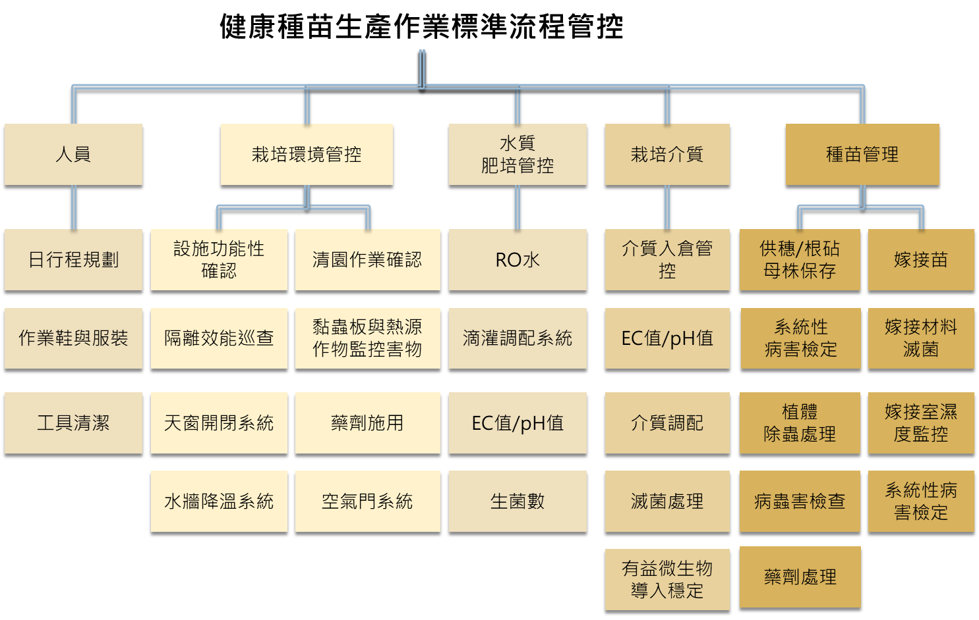
圖一、育苗場域之種原、環境、人員、介質以及水源等五大元素細部環節剖析。

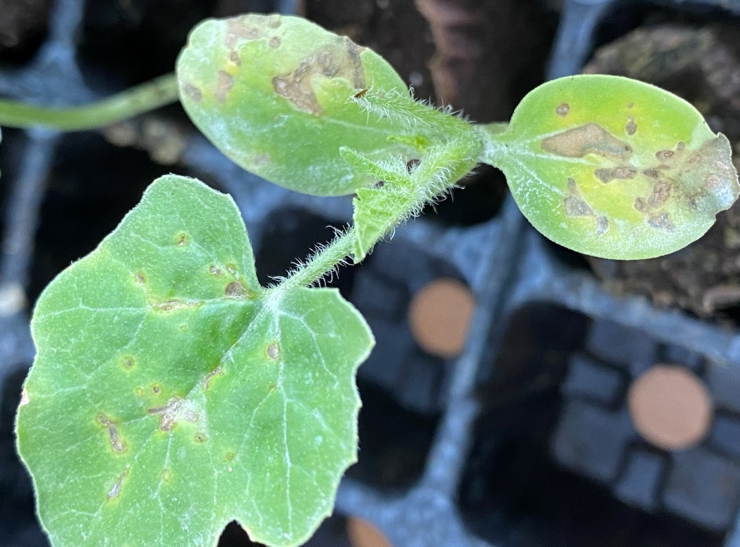 | 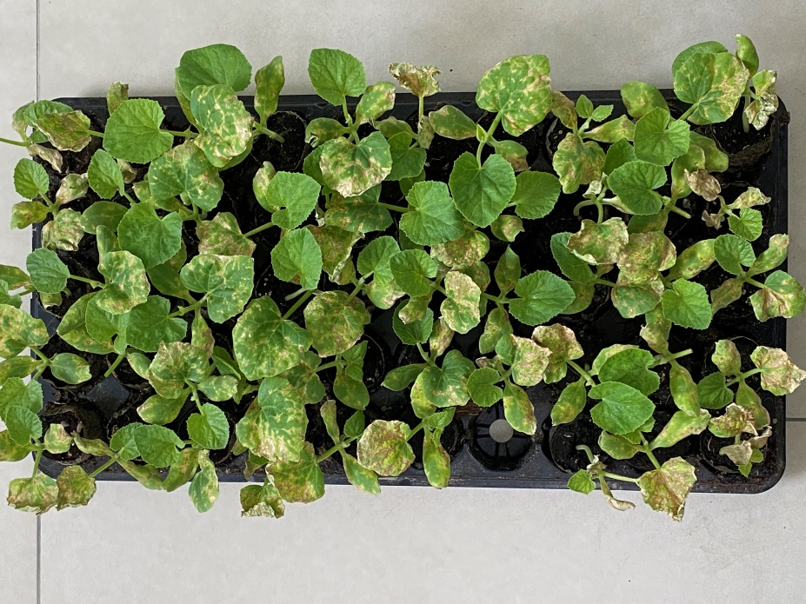
圖二、瓜類作物幼苗遭受細菌性果斑病危害，造成育苗業者損失。

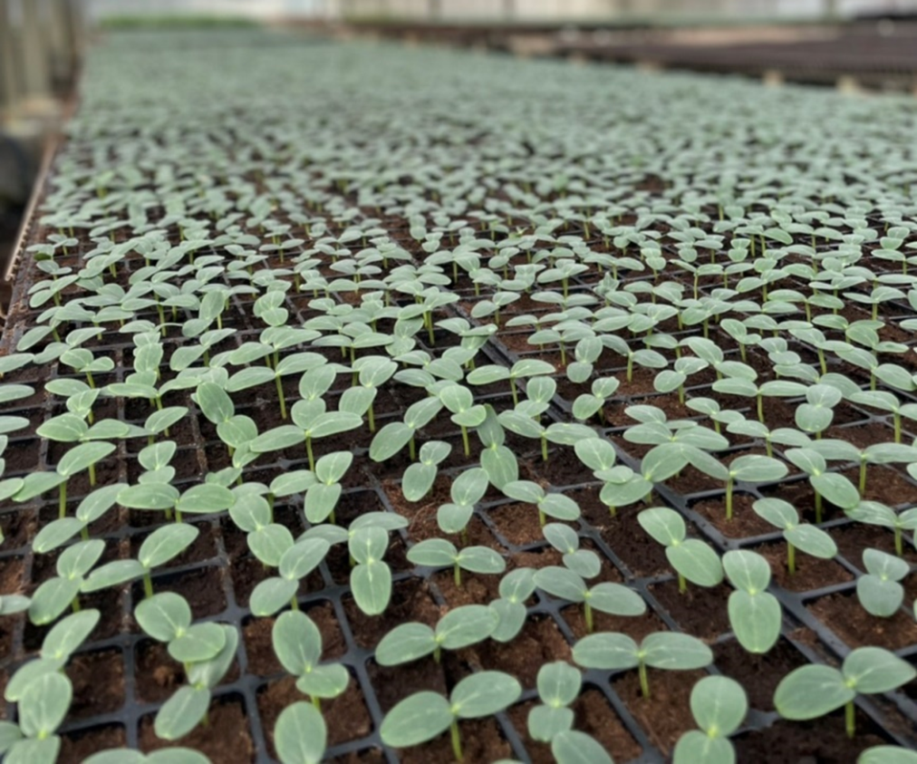
圖三、健康、高品質的瓜類作物穴盤苗。

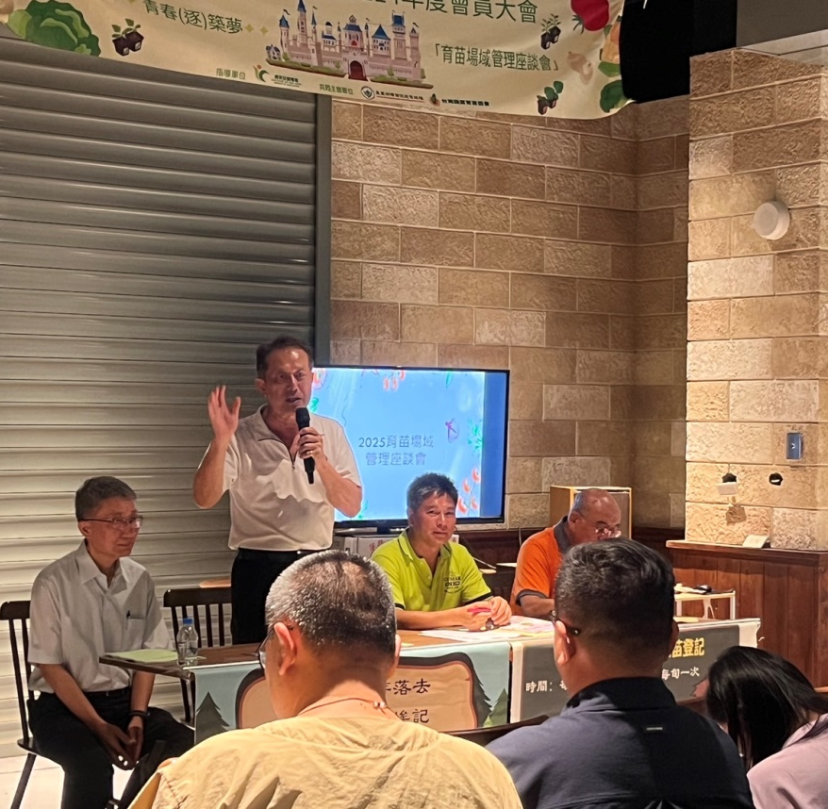
圖四、本場與台灣蔬菜育苗協會合作推動育苗場域驗證。

聯絡人：農業部種苗改良繁殖場 蘇士閔助理研究員
聯絡電話：(04)25825432
E-mail：armin@tss.gov.tw

聯絡人：農業部種苗改良繁殖場 劉明宗副場長
聯絡電話：(04)25825402
E-mail：tzong@tss.gov.tw

